¿Qué papel juega y debería jugar la valorización energética de residuos en la jerarquía de gestión de los RSU?
El pasado 27 de abril de 2017, en la sesión 34 del Pleno del Parlamento de Cataluña, se debatió la Moción 119 / XI sobre la gestión de los residuos, presentada por la diputada Hortensia Grau Juan, del Grupo Parlamentario de Cataluña Sí se puede, y con las enmiendas presentadas por los diferentes grupos parlamentarios (Candidatura de Unidad Popular-Llamada Constituyente, Partido Socialista, Partido Popular, Juntos por Sí y Ciudadanos).
Como resultado del debate se aprobó un texto que, en su punto 5, determina que el Parlamento de Cataluña insta al Gobierno a priorizar, en el Programa General de Prevención y Gestión de Residuos y Recursos de Cataluña 2.013-2.020, las acciones para alcanzar los objetivos fijados y teniendo en cuenta las especificidades territoriales, tal como queda establecido el siguiente aspecto descrito en el apartado b):
"La apertura de un debate entre el Gobierno, el mundo municipal y expertos sobre el papel y el futuro de la valorización energética y la incineración en Cataluña, con la voluntad de reducir el peso de la incineración como tratamiento finalista, en la línea de los estándares europeos, y establecer un calendario progresivo de eliminación de este tratamiento. "
Este texto nos lleva a diferentes reflexiones y realidades:
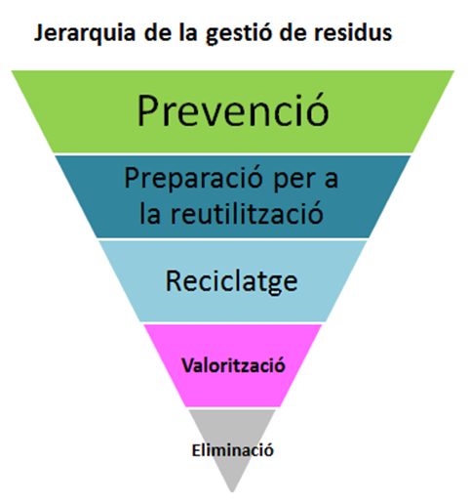
- Efectivamente la prevención es una actividad, rotundamente, a priorizar. Tanto desde la perspectiva ambiental (debería ser el primer argumento) como de la jerarquía de gestión ó los residuos (de sentido como uno), que determina la Directiva 2008/98 / CE del Parlamento Europeo y del Consejo, de 19 de noviembre de 2008 ¹. Añadiría también é que la gestión ó los residuos é s una actividad cara si se quiere hacer correctamente.
- A pesar de las políticas de prevención, más desarrolladas en países mucho ambientalistas que el nuestro, generamos residuos. Ojalá no fuera así.
- La valorización, que incluye la energética, está jerarquizada por encima del vertedero, según la citada Directiva 2008.
- En Catalunya tenemos dependencia energética externa.
- La Directiva 2009/28 / CE del Parlamento Europeo y del Consejo, de 23 de abril de 2009 relativa al fomento del uso de energía procedente de fuentes renovables, incluye que una parte de lo que se valoriza energéticamente puede computar como fuente de energía renovable.
- Uno de los objetivos respecto al uso del vertedero está fijado de tal manera que, como máximo, un 10% de la generación de residuos urbanos pueda ir al vertedero el año 2030.
- El texto aprobado no presenta ningún tipo de referencia en promover, instar ningún debate o calendario en torno a la reducción / eliminación de la actividad de eliminación de residuos a través de los vertederos o depósitos controlados en Catalunya.
- En el año 2015, en Catalunya, del total de 3.703.658 toneladas de residuos municipales generados, 1.495.026, el 40,37%, acabaron depositadas en el vertedero, en los 23 depósitos controlados que están operativos en Catalunya. Mientras que 761.506 toneladas, el 20,56% de los residuos municipales generados, fueron tratadas a las 4 plantas de incineración con valoriza-ción energética existentes, suministrando electricidad para el consumo doméstico de cerca de 300.000 personas.
- En Catalunya todas las plantas de valorización energética son de titularidad pública.
- La titularidad privada en la gestión y los grandes vertederos es mayoritariamente privada.
- Los países que más valorizan en Europa son los que tienen menos gestión vía vertedero. En el año 2015, en la UE-28, del total de residuos municipales generados el tratamiento por la vía de la valorización energética se situó en el 27%. Observando los Estados con mejores resultados, hay 10 Estados con resultados de reciclaje + compostaje superiores al 45% (entendemos que estos serían los estándares europeos de referencia), de los cuales 6 de ellos mantienen el vertido como operación puramente marginal (menos del 5%), al tiempo que 8 de ellos presentan aportaciones de valorización energética entre el 32 y 53%, sólo Eslovaquia e Italia tienen más presencia de vertedero que de valorización energética.
- Los vertederos son pasivos que dejamos en el territorio.
Ojalá, con las políticas de prevención, minimización, reutilización y valorización material se puedan alcanzar niveles muy altos de reducción de la valorización energética.
Ojalá las plantas de valorización energética, en el futuro, traten sólo las fracciones de rechazo de los procesos de valorización material (dado el 2º Principio de la Termodinámica ² ), con una aplicación estricta de la jerarquía de gestión de los residuos. Ojalá la ECONOMÍA CIRCULAR fuera hoy una realidad, pero hay materiales procedentes de los residuos que no tienen suficiente demanda (uso útil al que alude la Directiva 2008, antes mencionada, cuando define la valorización). Asimismo, existirán rechazos de los procesos de reciclaje, materiales que pierden sus propiedades después de X ciclos de reciclaje (plásticos y papel especialmente), materiales de calidad insuficiente para su reciclaje, tóxicos contenidos en los materiales que deben salir del ciclo, materiales con un balance ambiental negativo para su reciclaje, etc. que deberán ir a valorización energética antes de que al vertedero. En este sentido la valorización energética debe asumir que forma, o formará, parte también de la Economía Circular.
Ojalá en el futuro podamos emplear las plantas de valorización material para afrontar la limpieza de los pasivos que hemos ido dejando en el territorio (vertederos antiguos, considerados como depósitos de materiales valorizables material y energéticamente). Es dice minería de los residuos (Landfill mining) y hay diferentes experiencias.
Ojalá el debate fuera ambientalista, sin prejuicios ni dogmatismos. Un debate fundamentado sobre la base de la ciencia, en las mejores tecnologías disponibles, en el conocimiento de la realidad y de las experiencias europeas de sociedades con una gran y larga tradición de concienciación ambiental.
Armengol Grau Franquet
Gerente SIRUSA
SIRUSA (Servicio de Incineración de los Residuos Urbanos, SA), es la empresa creada en 1989 por la Mancomunidad, que integran los municipios de Tarragona, Reus, Valls, Cambrils, Salou, Vila-seca, Constantí y La Canonja, para explotar las instalaciones de la planta de Valorización Energética del Camp de Tarragona; cuenta con la participación del Instituto catalán de la Energía (ICAEN).
SIRUSA es miembro de la Asociación Catalana de Empresas de Valorización Energética de Residuos Urbanos (ACEVERSU) y de la Asociación de Empresas de Valorización Energética de Residuos Urbanos (AEVERSU), ya través de ésta, forma parte de CEWEP, la Confederación Europea de plantas de Recuperación Energética de Residuos.

¹ La transposición de la Directiva al ordenamiento jurídico español se realizó a través de la Ley 22/2011, de 28 de julio, de residuos y suelos contaminados, lo recoge en su artículo 8 la jerarquía de gestión establecida a nivel europeo :
"Las administraciones competentes, en el desarrollo de las políticas y de la legislación en materia de prevención y gestión de residuos, aplicarán para conseguir el mejor resultado ambiental global, la jerarquía de residuos por el siguiente orden de prioridad: a) Prevención; b) Preparación para la reutilización; c) Reciclaje; d) Otro tipo de valorización, incluida la valorización energética; ye) Eliminación. "
² En la práctica, lo que dice este principio es que es imposible crear una máquina térmica que tenga un rendimiento del 100%; es decir, que al aplicarle un cierto trabajo, dé una misma cantidad de trabajo útil, ya que siempre habrá una parte que se perderá en forma de calor. Sería aplicable a cualquier ciclo y en su rendimiento.

